Чортківська Загальноосвітня школа І-ІІІ ст. №5
Форми поведінки тварин
Конспект уроку у 7 класі

Стефанишин Тамара Зенонівна
учитель біології та екології

Тема уроку. Форми поведінки тварин: дослідницька, харчова, захисна, гігієнічна, репродуктивна
Мета: сформувати знання учнів про форми поведінки тварин, розглянути на конкретних прикладах видову схильність тварин до деяких форм поведінки; розвивати вміння аналізувати, установлювати причинно-наслідкові зв’язки; удосконалювати вміння працювати з інтернет-джерелами, створювати комп’ютерні презентації; виховувати наполегливість, старанність і культуру спілкування.
Основні поняття: дослідницька, харчова, захисна, гігієнічна, репродуктивна
Обладнання та матеріали: малюнки та фотографії різних форм поведінки.
Тип уроку: засвоєння нових знань.
Перебіг уроку
І. Організаційний момент
Розминка «Епіграф». Прочитайте епіграф: «Маленьке мавпеня дуже міцно стискає кулачки, чіпляючись за шерсть мами, щоб…….» (завершіть речення )
ІІ. Актуалізація опорних знань
Гра «Вірю-не вірю»
- Усі тварини здатні до міграції?
- Найбільш відомими мігруючими тваринами є птахи і риби?
- Хомінг – це інстинкт повернення додому?
- Добова міграція притаманна перелітним птахам?
- Під час далеких міграцій птахи орієнтуються за особливостями ландшафту?
- Морським черепахам притаманна дальня сезонна міграція?
- Однією з причин міграції тварин є пошук сприятливих місць для розмноження?
- Однією з найпростіших форм просторової орієнтації тварин є ехолокація?
- Прості форми ехолокації використовують метелики совки?
- Хомінг проявляється в ластоногих?
- Найяскравіше інстинкт повернення додому проявляється в голубів?
- Деякі птахи здатні визначати положення магнітних полюсів?
ІІІ. Мотивація навчальної діяльності
Рубрика «Хвилинка-цікавинка»
Особливості в поведінці деяких тварин можуть виявитися для нас повною несподіванкою, наприклад:
Топ-5 дивовижних фактів в поведінці тварин
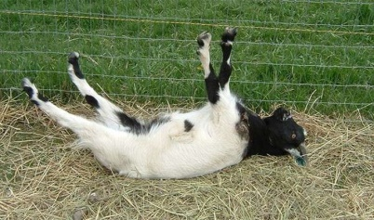
- У домашніх кіз, в результаті паніки, м’язи
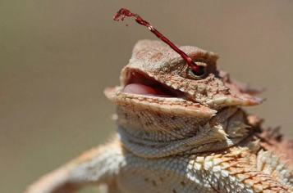
стають паралізованими приблизно
на десять секунд і коза падає на бік.
- Корови, коли їдять, шикуються в одному
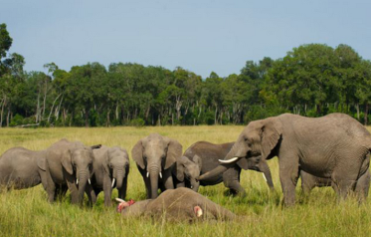
напрямку. Насправді ж вони приймають одне
з двох напрямків: або північ, або південь.
Вчені поки не з`ясували причину.
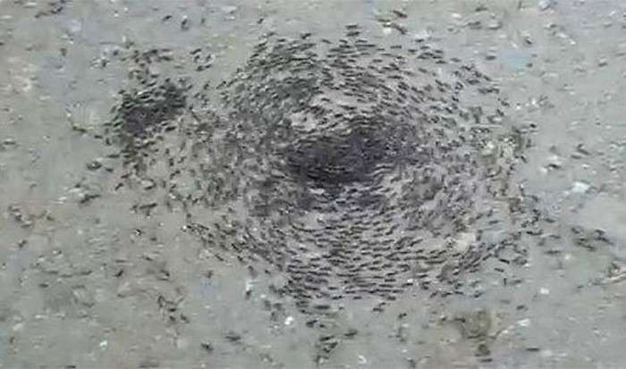
- Можливо, кров не найкращий захисний
механізм,але ящірка фринозома пристосувалася
використовувати її, пускаючи криваві струмені
з очей.
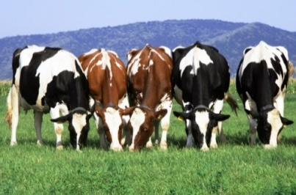
- Слони дотримуються деяких людських ритуалів,
що стосуються смерті. Відомо, що вони регулярно
відвідують могили, ховають мертвих,
і навіть «тужать» проводячи час навколо тіла
мертвого родича.
- Кочові мурахи сліпі, і тому по запаху слідують за
своїми побратимами, щоб дістатися до гнізда.
Іноді хімічний слід великої групи мурах може
утворити кільце. В такому випадку кочові
мурахи будуть слідувати по колу нескінченно,
до тих пір, поки не впадуть намертво від виснаження.
«Поміркуйте»
Які форми поведінки демонструють ці тварини?
ІV. Засвоєння нового матеріалуФорми поведінки тварин
Опорний конспект
Поведінка – це система взаємозв’язаних реакцій, що здійснюються живими організмами для пристосування до середовища і сприяють збереженню виду.
Поведінка
Індивідуальна
Репродуктивна
Соціальна

- Індивідуальна поведінка (для ознайомлення)
Форми поведінки | Характеристика | Приклади
Харчова | складний комплекс рухів, спрямованих на знаходження, схоплювання, утримання здобичі | полювання(ссавці з родини Котячі, павуки, кальмари, вовки);  пасіння (корови, вівці, кози);  запасання кормів(комахи).
Захисна | пов’язана з пошуками укриття, уникненням небезпек, охороною дитинчат | набування агресивних поз(морський слон, скорпіон, кобра).
Гігієнічна | забезпечує підтримання чистоти тіла тварини;  грумінг – поведінка, спрямована на очищення поверхні тіла | чищення шерсті у ссавців, пір’я – у птахів; купання у водних і пилових ваннах.
Дослідницька | комплекс поведінкових актів, які знайомлять тварину з навколишнім середовищем | лисиця, собака, вовк обстежують свої «володіння».
Репродуктивна | Репродуктивна поведінка – це поведінка особин, спрямована на відтворення собі подібнихта існування виду в часі. Основою цієї поведінки є статеві, батьківські та материнські інстинкти тварин. | різноманітні дії , направлені на пошук і розпізнання партнера, утворення пари, шлюбні ритуали та власне розмноження, піклування про потомство; шлюбні танці птахів, демонстрація оперення.

1. Робота в групах.
Учні діляться на 6 груп, кожна група опрацьовує матеріал за певним QR-кодом протягом 10 хвилин. Далі кожна група ділиться здобутими знаннями з рештою класу.
1 група | Харчова поведінка | 4 група | Репродуктивна поведінка
2 група | Дослідницька та захисна поведінка | 5 група | Територіальна поведінка
3 група | Гігієнічна поведінка | 6 група | Соціальна поведінка
V. Узагальнення і закріплення вивченого
1.Вправа “Кроссенс»
Територіальна поведінка зумовлює розподіл території,  яку займає певне  угруповання, на окремі ділянки. | Ритуальна поведінка –це демонстрація  загрози, дозволяє зменшити кількість справжніх  бійок і травмування. | Шлюбна поведінка –допомагає тваринам відшукати пару.
Гігієнічна поведінка –спрямована на підтримання чистоти покривів тіла та вирі-шення питань з  туалетом. | Тип поведінки– умовна класифікація  численних видів поведінки тварин. | Батьківська поведінка –поведінка, що  Проявляється в турботі про потомство.
Дослідницька поведінка  – відбувається, коли тварина шукає їжу,  воду, укриття, шлюбного партнера. | Оборонна, або захисна поведінка – спрямована на уникнення небезпеки, проявляється в загрозливих позах,  звуках. | Харчова поведінка–пов’язана з пошуком,запаса-нням їжі й обміном речовин.
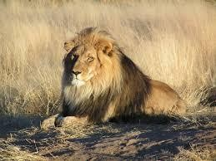 | 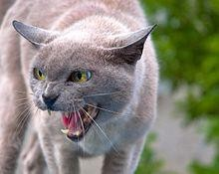 | 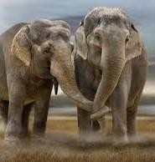
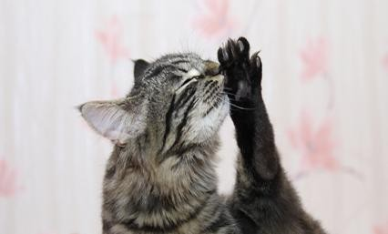 | 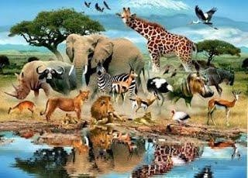 | 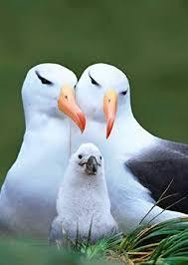
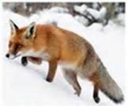 | 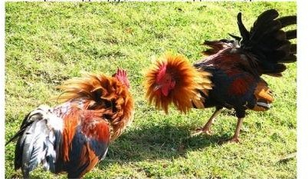

3. «Ти — мені, я — тобі».
Учні складають запитання з вивченої на уроці теми, щоб поставити його комусь зі своїх однокласників. Учень, який отримав запитання і дав на нього відповідь, має право поставити своє запитання.
VI. Підсумки уроку
Складання Т-схеми до уроку
Я знав | Я дізнався

- Домашнє завдання
- Опрацювати § 45;
- Скласти кросворд на тему «Форми поведінки тварин»

